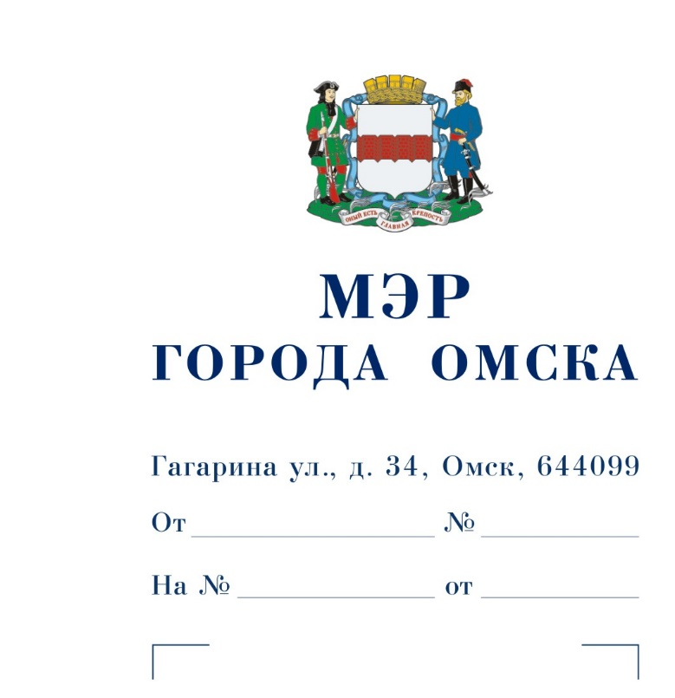

Председателю Омского городского Совета

Корбуту В.В.

Уважаемый Владимир Валентинович!

Предлагаю внести на рассмотрение Омского городского Совета   
проект Решения Омского городского Совета «О внесении изменений в Решение Омского городского Совета от 23.11.2022 № 20 «О звании «Меценат года» и нагрудном знаке «Меценат».

Докладчик – Куприянов Владимир Владимирович, заместитель Мэра города Омска.

|  |  |
| --- | --- |
| Приложение: | 1. Проект Решения Омского городского Совета «О внесении изменений в Решение Омского городского Совета от 23.11.2022 № 20 «О звании «Меценат года» и нагрудном знаке «Меценат» на 2 л. в 1 экз.  2. Пояснительная записка к проекту Решения Омского городского Совета «О внесении изменений в Решение Омского городского Совета от 23.11.2022 № 20 «О звании «Меценат года» и нагрудном знаке «Меценат» на 1 л. в 1 экз.  3. Список лиц, являющихся разработчиками проекта Решения Омского городского Совета «О внесении изменений в Решение Омского городского Совета от 23.11.2022 № 20 «О звании «Меценат года» и нагрудном знаке «Меценат», на 1 л. в 1 экз. |

С.Н. Шелест

ОМСКИЙ ГОРОДСКОЙ СОВЕТ

РЕШЕНИЕ

от ___________________ № _______

О внесении изменений в Решение Омского городского Совета от 23.11.2022 № 20 «О звании «Меценат года» и нагрудном знаке «Меценат»

Статья 1.

Внести в Решение Омского городского Совета от 23.11.2022 № 20 «О звании «Меценат года» и нагрудном знаке «Меценат» следующие изменения:

1) в статье 1:

а) часть 2 изложить в следующей редакции:

«2. Условиями присвоения звания «Меценат года» и (или) вручения нагрудного знака «Меценат» являются:

- заключение соглашения о взаимодействии по вопросам организации сотрудничества в сфере социально-экономического развития муниципальных учреждений на территории города Омска, и (или) соглашения о взаимодействии по вопросам организации сотрудничества в сфере социально-экономического развития территории города Омска (далее – соглашения о сотрудничестве), и (или) договора пожертвования;

- выполнение обязательств, предусмотренных соглашениями о сотрудничестве, договором пожертвования, указанными в настоящей части.»;

б) часть 7 после слов «нагрудных знаков «Меценат»,» дополнить словами «свидетельств о вручении нагрудного знака «Меценат»,»;

2) в статье 2:

а) в части 1 слова «первый заместитель» заменить словами «первые заместители»;

б) в пункте 2 части 3 слова «соглашением о сотрудничестве» заменить словами «соглашениями о сотрудничестве, договором пожертвования, указанными   
в части 2 статьи 1 настоящего Решения»;

в) в пункте 3 части 4 слова «соглашением о сотрудничестве» заменить словами «соглашениями о сотрудничестве, договором пожертвования, указанными   
в части 2 статьи 1 настоящего Решения»;

г) абзац четвертый части 7 изложить в следующей редакции:

«Решение Комиссии считается принятым, если за него проголосовало более половины членов Комиссии.»;

3) в статье 3:

а) в части 1:

- абзац третий после слова «свидетельство» дополнить словами   
«о присвоении звания»;

- абзац пятый после слова «Свидетельство» дополнить словами   
«о присвоении звания»;

б) дополнить частью 1.1 следующего содержания:

«1.1. Лицам, которым вручается нагрудный знак «Меценат», также вручается свидетельство о вручении нагрудного знака «Меценат».»;

в) часть 2 после слов «Нагрудный знак «Меценат»,» дополнить словами «свидетельство о вручении нагрудного знака «Меценат»,».

Статья 2.

1. Настоящее Решение подлежит официальному опубликованию.

2. Контроль за исполнением настоящего Решения возложить на комитет Омского городского Совета по вопросам местного самоуправления, законности   
и правопорядка.

Мэр города Омска С.Н. Шелест

ПОЯСНИТЕЛЬНАЯ ЗАПИСКА   
к проекту Решения Омского городского Совета   
«О внесении изменений в Решение Омского городского Совета

от 23.11.2022 № 20 «О звании «Меценат года» и нагрудном знаке «Меценат»

Проект Решения Омского городского Совета «О внесении изменений в Решение Омского городского Совета от 23.11.2022 № 20 «О звании «Меценат года» и нагрудном знаке «Меценат» (далее – проект Решения) подготовлен в целях уточнения порядка и условий присвоения звания «Меценат года» и вручения нагрудного знака «Меценат» физическим и юридическим лицам, занимающимся благотворительной деятельностью, направленной на решение социально значимых проблем города Омска.

Решением Омского городского Совета от 23.11.2022 № 20 «О звании «Меценат года» и нагрудном знаке «Меценат» (далее – Решение № 20) установлено, что условиями присвоения звания «Меценат года» и (или) вручения нагрудного знака «Меценат» являются заключение соглашения о взаимодействии по вопросам организации сотрудничества в сфере социально-экономического развития муниципальных учреждений на территории города Омска, а также выполнение обязательств, предусмотренных таким соглашением.

Проектом Решения предлагается внести следующие изменения в Решение № 20:

- предусмотреть, что условиями присвоения звания «Меценат года» и (или) вручения нагрудного знака «Меценат» будут также являться заключение соглашения о взаимодействии по вопросам организации сотрудничества в сфере социально-экономического развития территории города Омска и (или) договора пожертвования и выполнение соответствующих обязательств;

- уточнить порядок принятия решения комиссией по вопросам присвоения звания «Меценат года» и вручения нагрудного знака «Меценат»;

- установить, что лицам, которым вручается нагрудный знак «Меценат», также вручается свидетельство о вручении нагрудного знака «Меценат».

Кроме того, проектом Решения предлагается внести редакционные изменения в Решение № 20.

Принятие Решения Омского городского Совета «О внесении изменений в Решение Омского городского Совета от 23.11.2022 № 20 «О звании «Меценат года» и нагрудном знаке «Меценат» не потребует признания утратившими силу, приостановления, изменения или принятия правовых актов Омского городского Совета, а также дополнительных расходов из бюджета города Омска.

При проведении антикоррупционной экспертизы проекта Решения коррупциогенные факторы не выявлены.

Необходимость проведения оценки регулирующего воздействия проекта Решения отсутствует.

СПИСОК

лиц, являющихся разработчиками

проекта Решения Омского городского Совета

«О внесении изменений в Решение Омского городского Совета от 23.11.2022 № 20 «О звании «Меценат года» и нагрудном знаке «Меценат»

|  |  |
| --- | --- |
| Куприянов  Владимир Владимирович | Заместитель Мэра города Омска,  ответственный исполнитель,  тел. 78-77-21 |
| Губина  Алена Викторовна | Начальник управления общественных отношений и социальных вопросов Администрации города Омска,  тел. 78-77-59 |
| Степанов  Андрей Анатольевич | Заместитель начальника управления общественных отношений и социальных вопросов Администрации города Омска, начальник отдела социального  и демографического развития управления общественных отношений и социальных вопросов Администрации города Омска,  телефон 78-77-72 |
| Перевертайлова  Марина Викторовна | Заместитель начальника отдела организационного и правового обеспечения управления общественных отношений  и социальных вопросов Администрации  города Омска,  тел. 78-77-71 |
| Сергиенко  Елена Николаевна | Главный специалист отдела социального  и демографического развития управления общественных отношений и социальных  вопросов Администрации города Омска,  тел. 78-77-73 |